**Informe Aplicación CRUD Cantv**

**(PHP- YII Framework - PostgreSql).**

Elaborado por: Rómulo Manrique

**I ALCANCES DEL PROYECTO.**

**1.1 Antecedentes.**

Este es un aplicativo CRUD, registro de links para videos musicales, el fin de pequeño proyecto es verificar los conocimientos en cuanto al análisis y desarrollo de sistemas con el uso de herramientas de Software libre, en esta oportunidad es para CANTV, para la gerencia de desarrollo de Aplicaciones y Tecnología

Es un programa desarrollado sobre PHP vers.5.4.1, con Bases de Datos PostgreSql que corre en un Servidor WEB. Los clientes solo deben contar con acceso a internet o bien sea a la intranet de la compañía, este desarrollo cuenta con las siguientes funcionalidades:

* Registro de Usuario.
* Registro de nuevos videos, por usuario.
* Edición de Videos.
* Eliminación de Videos.
* Consulta de Videos por Género Musical.

**1.2 Beneficios Esperados.**

Se desea el registro de manera sencilla un repositorio de los links de Videos de la página Youtube.com u otro portal de Videos musicales, los cuales pueden ser guardados por un usuario registrado, pueden ser vistos desde la aplicación sin la necesidad de ir directamente a la página de Youtube.com.

**II ALCANCE GENERAL.**

La propuesta se basa en el desarrollo de un módulo CRUD con el uso de herramientas de desarrollo de Software Libre de un formulario más sencillo que le permite al usuario ubicar en forma rápida la información de sus videos.

Para esto se hicieron varias páginas que permitirán la ubicación de los videos y el registro del mismo así como el registro de los usuarios de la aplicación. La programación de las secciones definidas para el Sistema se desarrolló bajo tecnologías existentes Php Vers. 5.5.12, base de datos en PostgreSQL 9.4 y Yii FrameWork Vers. 1.1 como entorno de desarrollo.

**III INSTALACION DEL SISTEMA.-**

1.- Una vez instalado php y postgres (o el gestor de base de datos que utilices), apache (o el servidor web de tu preferencia), lo siguiente que hacemos es bajarnos la versión de Yii 1.1 Framework desde <http://www.yiiframework.com> la descomprimimos en nuestro directorio web, le cambiamos el nombre a “yii” y le damos los permisos de lectura correspondiente.

2.- Para la instalación de la aplicación se debe bajar los archivos fuentes de la aplicación desde el repositorio Github, <https://github.com/romulo-manrique/CrudCantv.git>.

3.- Copiar carpeta la TestCantv en el servidor web correspondiente en la carpeta Yii (directorio de Yii framework).

4.- Abrir consola de administración de PostgreSql, ejecutar el Scrip TestCantv.sql, archivo contenido en el repositorio Github, desde aquí se crea la Bases de Datos TestCantv, y las tablas usuarios y música correspondiente.

5.- Modificar el archivo database.php, ubicado en www\yii\testRM\protected\config, específicamente el username, y el password, esto según como se tenga configurado el servidor de bases de datos postgresql.

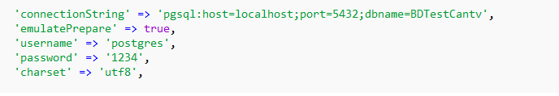

6.- Por último, ejecutar la aplicación desde cualquier explorador de internet, colocando el nombre del servidor y la ruta de la página tal como se muestra en la siguiente imagen:

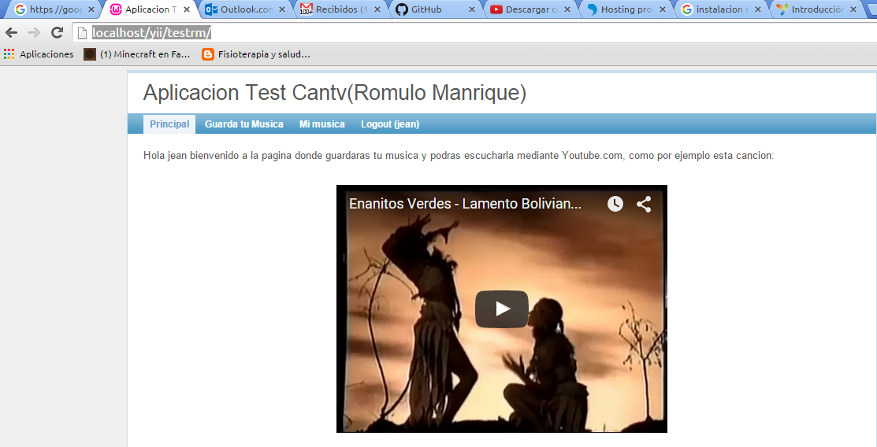

**2.1 ALCANCE ESPECÍFICO DEL DISEÑO DE LAS PÁGINAS:**

**2.1.1.- Login y Registro de Usuarios.**

Esta página nos permite gestionar los usuarios que van a hacer uso del aplicativo, en este caso el acceso al sistema y el registro de los mismos.

**Login**

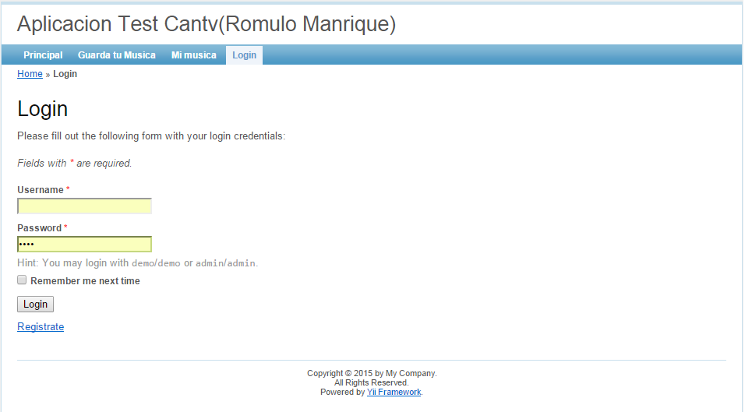 **Registro de Usuario** 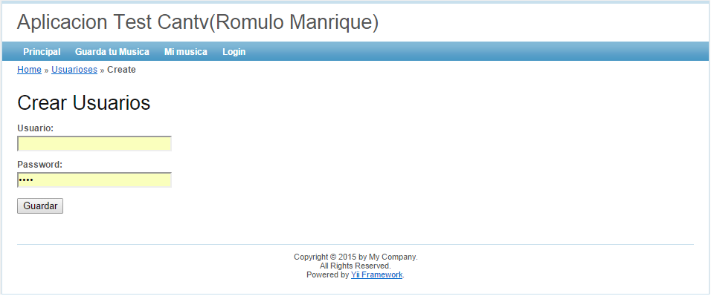

**2.1.2.- Registro de Música.**

Desde este módulo se pueden registrar los videos que se desean almacenar en la base de datos.

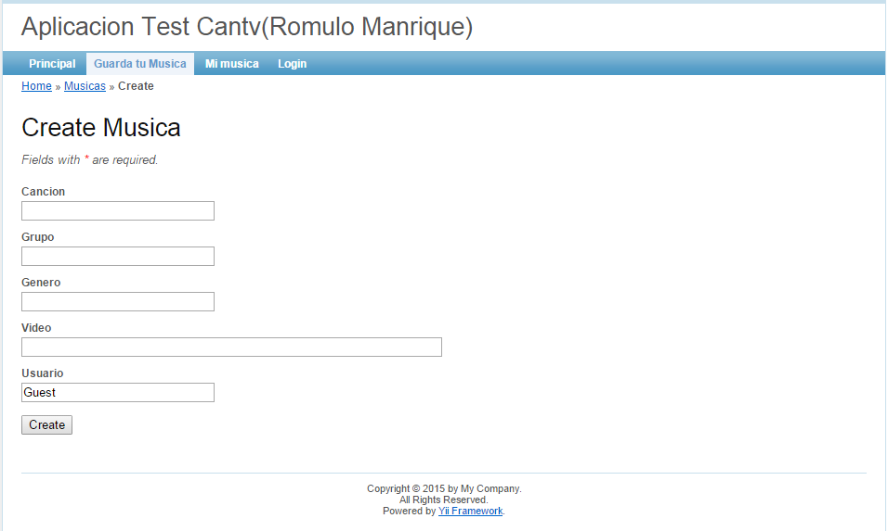

**2.1.3.- Consulta mi música.**

Desde esta ventana se pude revisar los videos que tengo registrados con mi usuario. Desde esta Página se pueden ejecutar los videos guardados desde youtube.com

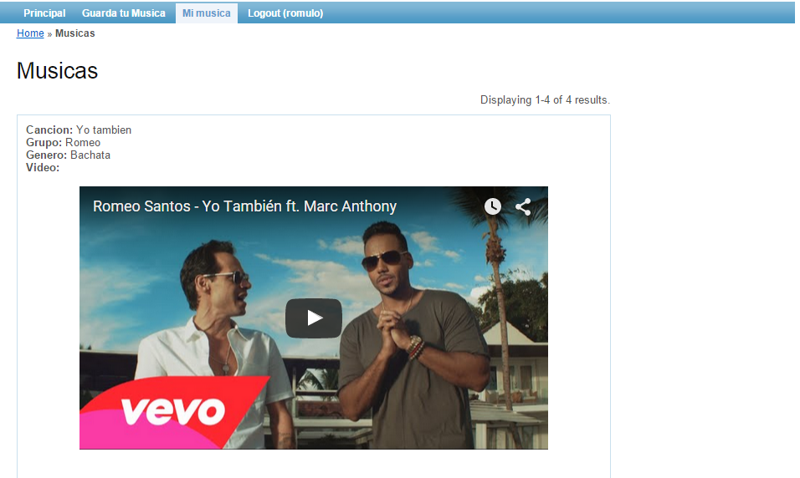

**2.1.4.- Filtro, Edición, Eliminación de Música**

Por medio de esta pagina podremos filtrar la musica por genero, a su vez podremos editar y elimnar la musica.

